TF 40 Examen Final Le 14/01/2010

Durée : 2 heures
Documents autorisés : Un A4 recto verso + formulaire
Les parties A et B sont à rédiger sur copies séparées.

A) Microfluidique : (10 points)

La microfluidique décrit les écoulements dans des microsystèmes artificiels où l’une des dimensions est de l’ordre du micromètre. Les applications en cours de développement concernent la miniaturisation de réactions chimiques ou de manipulations biologiques afin de créer des laboratoires sur puce.
L’une des premières applications courantes est l’obtention de microdébits dans les imprimantes à jets d’encre.

Dans cette étude, un canal horizontal de section rectangulaire telle que h << w et de longueur L est rempli d’un fluide newtonien. La longueur L est grande devant les dimensions transversales du canal. Celui-ci est relié à ses extrémités à deux vases dont les surfaces libres sont à des hauteurs différentes.
z
∆H
L
O
h
x
w
y
z
x
L

A1) Donner l’expression du nombre de Reynolds utile pour caractériser le régime d’écoulement dans le canal. Vous justifierez le choix de la longueur caractéristique.
Sachant que h = 10 μm, w = 100 μm, L = 1 mm, calculez R_{e} pour un écoulement d’eau (avec ν = 10⁻⁶ m².s⁻¹) à la vitesse caractéristique U₀ = 100 μm.s⁻¹. Qu’en concluez vous ?

A2) On considère désormais un écoulement laminaire selon Ox dans le canal représenté ci-dessus d’un fluide incompressible. Expliquez pourquoi la composante u de la vitesse selon x est indépendante de x et de y.

A3) On se place dans le cas d’un écoulement permanent. En exploitant les questions précédentes, donner puis commenter l’équation différentielle du mouvement.

A4) Expliquer pourquoi $\frac{∂p_{g}}{∂x}$ est indépendant de x et l’exprimer en fonction de ∆p puis de ∆H et L.

A5) Résoudre cette équation et trouver l’expression de la vitesse dans le canal.
En déduire l’expression de la vitesse maximale U_{max} au centre de l’écoulement en fonction de ∆H.
Faire de même pour la vitesse moyenne U₀.

A6) Montrer que le débit volume Q_{v} dans une section du canal est lié à ∆p par : $Q_{v}=\frac{h^{3}w}{\text{12}μ}\frac{Δp}{L}$
Calculer le ∆p nécessaire pour obtenir un débit Q_{v} = 10⁻¹² m³.s⁻¹ dans le canal décrit question 1) si le fluide est de l’eau (viscosité dynamique μ = 10⁻³ Pa .s).

A7) On considère désormais que deux fluides 1 et 2 de viscosités μ₁ et μ₂ sont mis en écoulement avec des débits respectifs Q_{v1} et Q_{v2} dans un canal microfluidique ayant la forme d’une jonction en Y (voir schéma ci desssous).

1
2
L
h
w
x
z
y
o

On s’intéresse uniquement à l’écoulement après la jonction dans le canal central de longueur L. L’origine du repère se trouve au centre de la section de raccordement.
On suppose qu’un écoulement permanent est établi dans le canal central. L’interface entre les deux fluides est supposée plane et localisée dans le plan d’équation y = αw/2 (avec -1<α<1).
L’ensemble des hypothèses formulées dans les questions précédentes sont vérifiées pour les deux fluides et chacun d’eux vérifie l’équation différentielle de la question 4.
On note u₁ et u₂ la vitesse dans les fluides 1 et 2.
Calculer la position α de l’interface en fonction de μ₁, μ₂, Q_{v1} et Q_{v2}.
Le fluide 1 est de l’eau et le fluide 2 est une huile de viscosité μ₂ = 10⁻¹ Pa.s.
Calculer α si Q_{v1} = 50 Q_{v2}.

B) Ecoulement potentiel : (10 points)
On considère l’écoulement potentiel généré par la fonction complexe où V et a sont des constantes réelles positives et où z = x + iy est un nombre complexe.

B1) En divisant f (z) par i on trouve alors une fonction vue en cours et en TD. Reconnaissez-vous cette fonction ? A quel écoulement correspond-t-elle ? Que peut-on en déduire pour les équipotentielles et les lignes de courant de f (z) ?
B2) Quelles sont les hypothèses à formuler pour l’étude de cet écoulement ?

B3) Ecrire φ et ψ, parties réelle et imaginaire de f (z), en fonction de x et y puis en fonction de r et θ.

B4) Ecrire les composantes de la vitesse en coordonnées polaires , en déduire l’écriture du module de la vitesse noté .

B5) Vers quoi tend le vecteur vitesse lorsque ? Que vaut U pour r = 0 ? Y a-t-il un point singulier pour l’écoulement ? Si oui lequel ?

B6) Que vaut la vitesse sur l’axe Ox ? Justifier le fait que A et A’ de la Figure 2 sont des points d’arrêt pour l’écoulement.

B7) Sur la Figure 2 quelques lignes de courant sont tracées. Donner l’équation de celle passant par le point B : r = a et .
B8) Montrer que sur le cercle r = a la vitesse est toujours dirigée selon un rayon passant par l’origine. Que vaut la vitesse en B si V = 4 m/s et a = 1 m ?
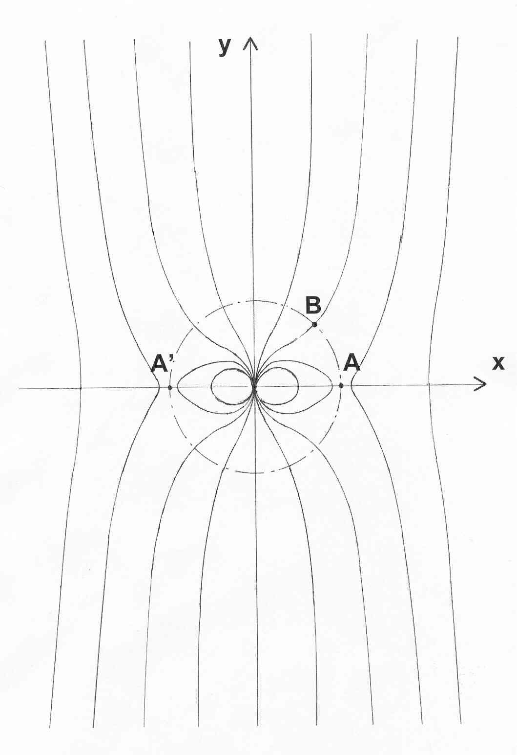
Figure 2

